日常生活功能評估表 【附件一】
學員姓名: 性別:
就讀學校: 科系/年級:
填寫人(學員或監護人)： 請在適當的欄位內 " 打勾 " 及填寫
 |  | 自主程度  項目 | 完全不能 | 需他人協助 | 可獨自完成 | 使用輔具為何
 | 1 | 右手抓握
 | 2 | 左手抓握
 | 3 | 單手提物
手 | 4 | 雙手提物
功 | 5 | 單手取物
能 | 6 | 雙手取物
 | 7 | 右手靈巧
 | 8 | 左手靈巧
 | 9 | 雙手協調
 | 10 | 寫字
 | 1 | 床上翻身
 | 2 | 起床
 | 3 | 坐
 | 4 | 下床
 | 5 | 跪
 | 6 | 蹲
移 | 7 | 站立
位 | 8 | 走路
 | 9 | 上下樓梯
 | 10 | 上下汽車
 | 11 | 腳踏車
 | 12 | 穿越馬路
 | 13 | 攜物走路
 | 14 | 跑步
 | 15 | 上下斜坡
 | 1 | 使用筷子
 | 2 | 使用湯匙
飲 | 3 | 拿碗
食 | 4 | 拿杯
 | 5 | 倒開水
 | 6 | 盛飯

 |  | 自主程度  項目 | 完全不能 | 需他人協助 | 可獨自完成 | 使用輔具為何
 | 1 | 洗臉
漱 | 2 | 刷牙
洗 | 3 | 洗手
 | 4 | 擰乾毛巾
 | 5 | 梳頭
 | 6 | 洗頭
 | 7 | 洗澡
 | 8 | 大便處理
 | 9 | 小便處理
 | 1 | 穿脫外套
 | 2 | 穿脫套杉
穿 | 3 | 穿脫褲 ( 裙 )
著 | 4 | 穿脫襪子
處 | 5 | 穿脫鞋子
理 | 6 | 穿脫內衣
 | 7 | 扣鈕扣
 | 8 | 拉拉鍊
 | 9 | 绑鞋帶
 | 10 | 穿脫鐵鞋
 | 1 | 開.關 開關
 | 2 | 轉門鈕
其 | 3 | 開鎖
他 | 4 | 開抽屜
手 | 5 | 開水龍頭
功 | 6 | 開關窗戶
能 | 7 | 打開瓶蓋 (汽水)
活 | 8 | 打開瓶罐 (果醬)
動 | 9 | 使用開罐器
 | 10 | 拿刀切物
 | 11 | 使用剪刀
 | 12 | 使用指甲刀

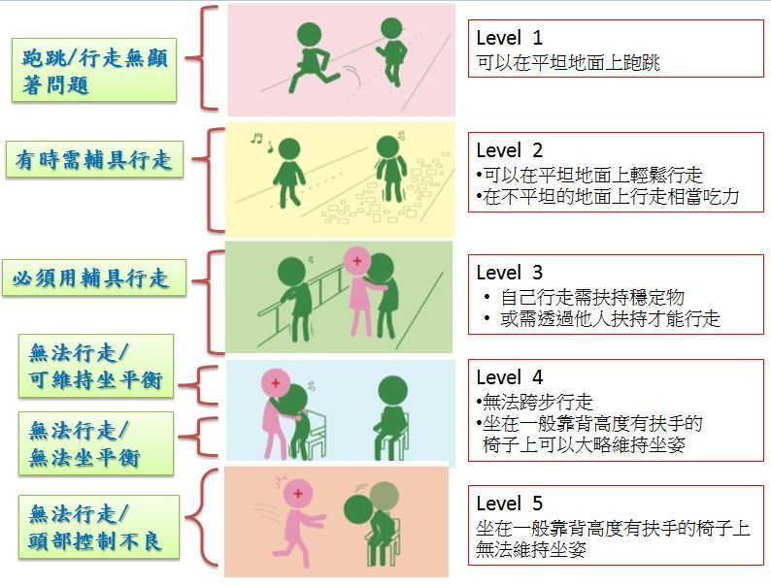
請參照上圖描述勾選符合您障礙程度的項目:
□符合Level 1
□符合Level 2
□符合Level 3
□符合Level 4
□符合Level 5

